# Systemarchitektur

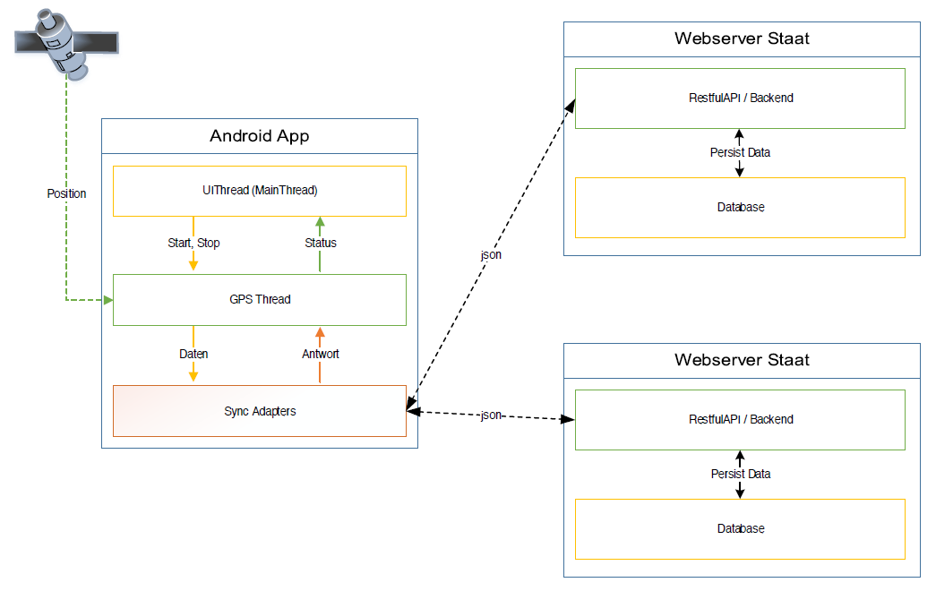

# Android App

*Die Einfach-einsteigen-umsteigen-aussteigen-und-später-zahlen-App.[2]*

## Funktionen

|  |  |
| --- | --- |
| Name | Registrierung |
| Beschreibung | Registriert das Gerät beim Staat |
| Auslöser | App starten |
| Bedingung | Internet Verbindung |
| Resultat | PrivateKey im Shared Preference[1] gespeichert |
| Status | Ready| Error |

|  |  |
| --- | --- |
| Name | Einchecken |
| Beschreibung | Startet das Tracking |
| Auslöser | Manuel, Benutzer startet Reise |
| Bedingung | Status: ReadyGPS SignalInternet Verbindung |
| Resultat | GPS Koordinaten werden an den Anbieter übermittelt. |
| Status | Drive | Error |

|  |  |
| --- | --- |
| Name | SendData |
| Beschreibung | Sendet GPS Informationen zum Server |
| Auslöser | Automatisch, Zeitbasiert |
| Bedingung | Status: DriveInternet VerbindungGPS Signal |
| Resultat | Aktuelle Position und Zeit wird an den Anbieter übermitteltPosition und Zeit ist Lokal gespeichert |
| Status | Drive | Error |

|  |  |
| --- | --- |
| Name | SendPrice |
| Beschreibung | Berechnet und sendet den Preis der aktuellen Fahrt dem Anbieter |
| Input | Liste von Ort,Zeit,Preis Tupeln |
| Auslöser | Automatisch, Resultat vom sendData | Stop |
| Bedingung | Status: DriveInternet Verbindung |
| Resultat | Preis für aktuelle Zug fahrt wird dem Anbieter übermittelt |
| Status | Drive | Error |

|  |  |
| --- | --- |
| Name | Auschecken |
| Beschreibung | Beendet das Tracking |
| Auslöser | Manuel, Benutzer beendet Reise |
| Bedingung | Status: DriveInternet Verbindung |
| Resultat | Preis wird angezeigtFahrt ist Lokal DokumentiertsendPrice |
| Status | Register | Error |

|  |  |
| --- | --- |
| Name | Fehler handling |
| Beschreibung | Versucht einen Fehler zu beheben |
| Auslöser | Automatisch, Fehler |
| Bedingung | Status: Error |
| Resultat | Fehler behoben |
| Status | ready | beendet |

### Flussdiagramm App

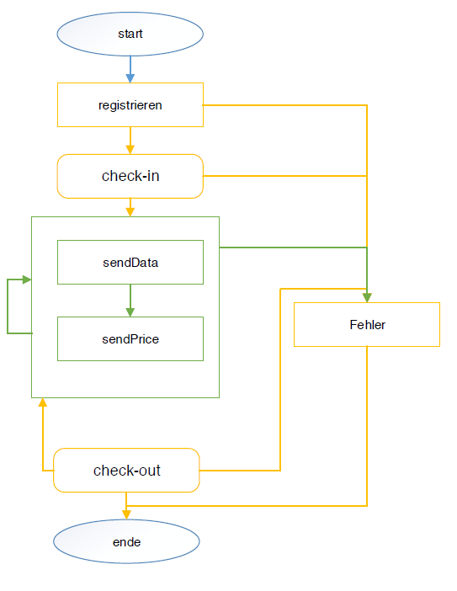

# Authority

Die Authority wird über ein REST-API angesprochen

Folgende Routen werden benötigt.

|  |  |
| --- | --- |
| Name | / |
| Beschreibung | Versucht einen Fehler zu beheben |
| Auslöser | Automatisch, Fehler |
| Bedingung | Status: Error |
| Resultat | Fehler behoben |
| Status | ready | beendet |

Referenzen

* https://developer.android.com/training/building-connectivity.html
* https://developer.android.com/guide/topics/data/data-storage.html [1]
* https://www.lezzgo.ch[2]